

**As grandes enchentes no município de Itaqui: políticas públicas, percepções históricas e perspectivas.**

Daniele Bonapace dos Santos Lencina[1]

Jaqueline Carvalho Quadrado[2]

**Resumo:**

As Cheias do Rio Uruguai geralmente atingem, as populações ribeirinhas do município de Itaqui, que está entre os mais atingidos pelas enchentes no Rio Grande do Sul. O munícipio está localizado no trecho onde há precipitações de longa duração e grande abrangência espacial, provavelmente associado a grandes fenômenos meteorológicos, como El Niño, por exemplo. Do ano de 1983, ano que marca o recorte deste artigo, até a 2017 foram contabilizadas mais de 30 enchentes no município, ocasionando danos em lavouras e deixando inúmeras residências submersas afetando muitas famílias ribeirinhas, reflexo da exacerbada e descontrolada ocupação de áreas impróprias para tais moradias. O presente trabalho propõe um levantamento histórico dos eventos de inundações no município nas últimas décadas, uma análise sobre esses episódios que atingem áreas urbanas do município de Itaqui, analisando também as políticas públicas de maior relevância idealizadas e executadas pelos diversos atores sociais, como soluções para amenizar fenômenos dessa magnitude, objetivando também diagnosticar qual a real necessidade dos moradores da zona ribeirinha de Itaqui.

**Palavras-chave:** Enchentes; Inundações; Desastres Naturais; Políticas Públicas.

**Introdução**

Nas últimas décadas, podemos observar que a sociedade em geral desenvolveu-se na urbanização, trazendo com isso uma série de benefícios à sociedade, tais como o desenvolvimento econômico, a integração social e cultural. Porém, quando não há planejamento estratégico e controle social a urbanização também pode causar situações que podem desafiar qualquer administração pública e ainda comprometer a dignidade das pessoas, principalmente as de menor poder econômico.

É importante analisarmos alternativas e novas perspectivas para amenizar tais problemas, coma aplicação de medidas estruturais e não estruturais. Medidas estruturais requerem mudanças de fato, principalmente nas estruturas físicas dos rios e de seus entornos. Essas medidas abrangem as obras de engenharia a serem realizadas para amenizar o problema. Já as medidas não estruturais estão ligadas aos procedimentos burocráticos como leis de preservação, monitoramento, delimitação de áreas ocupáveis e políticas públicas de assistência aos atingidos e remoção para locais seguros e dignos.

As medidas não estruturais nesses casos defendem na sua concepção a melhor convivência da população com situações que envolvam fenômenos como as enchentes.

Para que as medidas não estruturais se tornem, de fato eficazes, a participação conjunta entre o poder público e a comunidade local é fundamental, de modo que garanta uma convivência mais harmoniosa sem tantas perdas e prejuízos. Essas medidas geralmente são mais céleres de serem implantadas.

Ao nos debruçarmos sobre a história das inundações no município de Itaqui, localizado as margens do rio Uruguai na região oeste do Rio Grande do Sul, notamos a necessidade de políticas que visem o planejamento estratégico quanto à rápida assistência aos atingidos pelas cheias do Rio Uruguai, evitando sua desqualificação social, marginalização ou da descriminalização por boa parte da sociedade, que por muitas vezes se mostra incomodada em ver frente a sua casa ou estabelecimento comercial, casas volantes sem rede de esgoto, sem espaço para acomodar as crianças que nelas residem, e que por muitas vezes se expõem dividindo lugar com os carros nas ruas e acostamentos.

Porém, a grande maioria das pessoas que moram na zona ribeirinha, de várzeas ou encosta do Rio Uruguai, sobrevive dali mesmo, seja da pesca ou da lenha. Então, o desalojamento e reassentamento de muitas dessas famílias torna-se complexo e exige uma maior reflexão sobre o assunto, pois o que se percebe é que muitas destas pessoas não desejam deixar suas casas, seus vizinhos de anos, muito menos sua fonte de renda, o que acaba dificultando o trabalho da Defesa Civil e da administração púbica. Como afirma Velho (2002), quando lidamos com pesquisas no universo urbano, temos a necessidade de considerar este como uma sociedade “complexa”, possuidora de características heterogêneas.

E essa complexidade é verdadeira, pois se percebe que a tendência dessas pessoas é geralmente retornar para a zona de risco, ainda que sujeitas a novas enchentes, reafirmando o que (KOWARICK, 2009) enfatiza como a marca dessas pessoas, o “Viver em Risco”, sob as circunstâncias da vulnerabilidade social.

Podemos observar ao longo dos anos que algumas administrações até já tentaram construir casas populares, vilas, etc. Mas a maioria dos moradores acaba vendendo estas casas e voltando a morar à beira dos rios. O que nos faz pensar que retirá-los definitivamente dessas áreas é algo muito complexo e nem sempre viável a administração publica.

A atual necessidade é diagnosticar que tipo de política pública os moradores da zona ribeirinha de Itaqui necessitam de fato para que possam levar suas vidas de forma tranquila e digna não só em épocas “normais”, mas também em situações de enchentes e inundações, sem a necessidade de ficarem expostas em barracões improvisados nas calçadas, ou a beira da rua, sem o mínimo necessário como alimentos, saneamento, acesso a escola, saúde pública e lazer. Para isso é necessário que tomemos ciência de como momentos como esses vêm sendo geridos no município, que políticas sociais já foram colocadas em prática e quais os resultados já obtidos, possibilitando assim traçarmos uma perspectiva para momentos de cheias do rio Uruguai no município.

**Grandes enchentes no município de Itaqui**

O município de Itaqui (Figura 1) está a 680 km da capital do estado e conta atualmente com 38.159 habitantes (IBGE, 2010).

**Figura 1 – Localização do município de Itaqui**

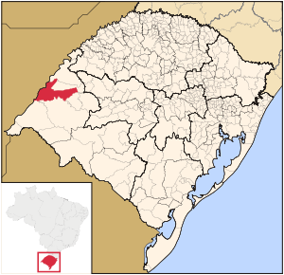

Fonte: <https://pt.m.wikipedia.org/wiki/Ficheiro:RioGrandedoSul_Municip_Itaqui.svg>

Um ponto que chama muito a atenção é o fato de a cidade ter se desenvolvido a margem esquerda do rio Uruguai, mesmo tendo que conviver com processos reincidentes de inundações, ano após ano. Entre os dezessete bairros (Figura 2), oito deles são suscetíveis a serem atingidos pelas inundações sendo que destes, os mais propensos são: Ponte Seca, Cerrinho Dois Umbus , Várzea, Ênio Sayago e Vinte de Quatro de Maio.

**Figura 2** – Mapa Urbano de Itaqui

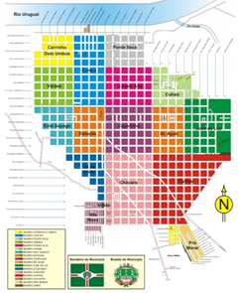

Fonte: <http://www.itaqui.rs.gov.br/?action=estatico&eId=5>

A inundação de maior expressão no município foi no ano de 1983, evento que atingiu a maior cota fluviométrica em um período de 30 anos, e foi quando o rio Uruguai chegou à marca de 14,52m acima do seu leito normal, chegando até a Praça Marechal Deodoro da Fonseca (Figura 3).

**Figura 3 – Recortes da enchente de 1983**

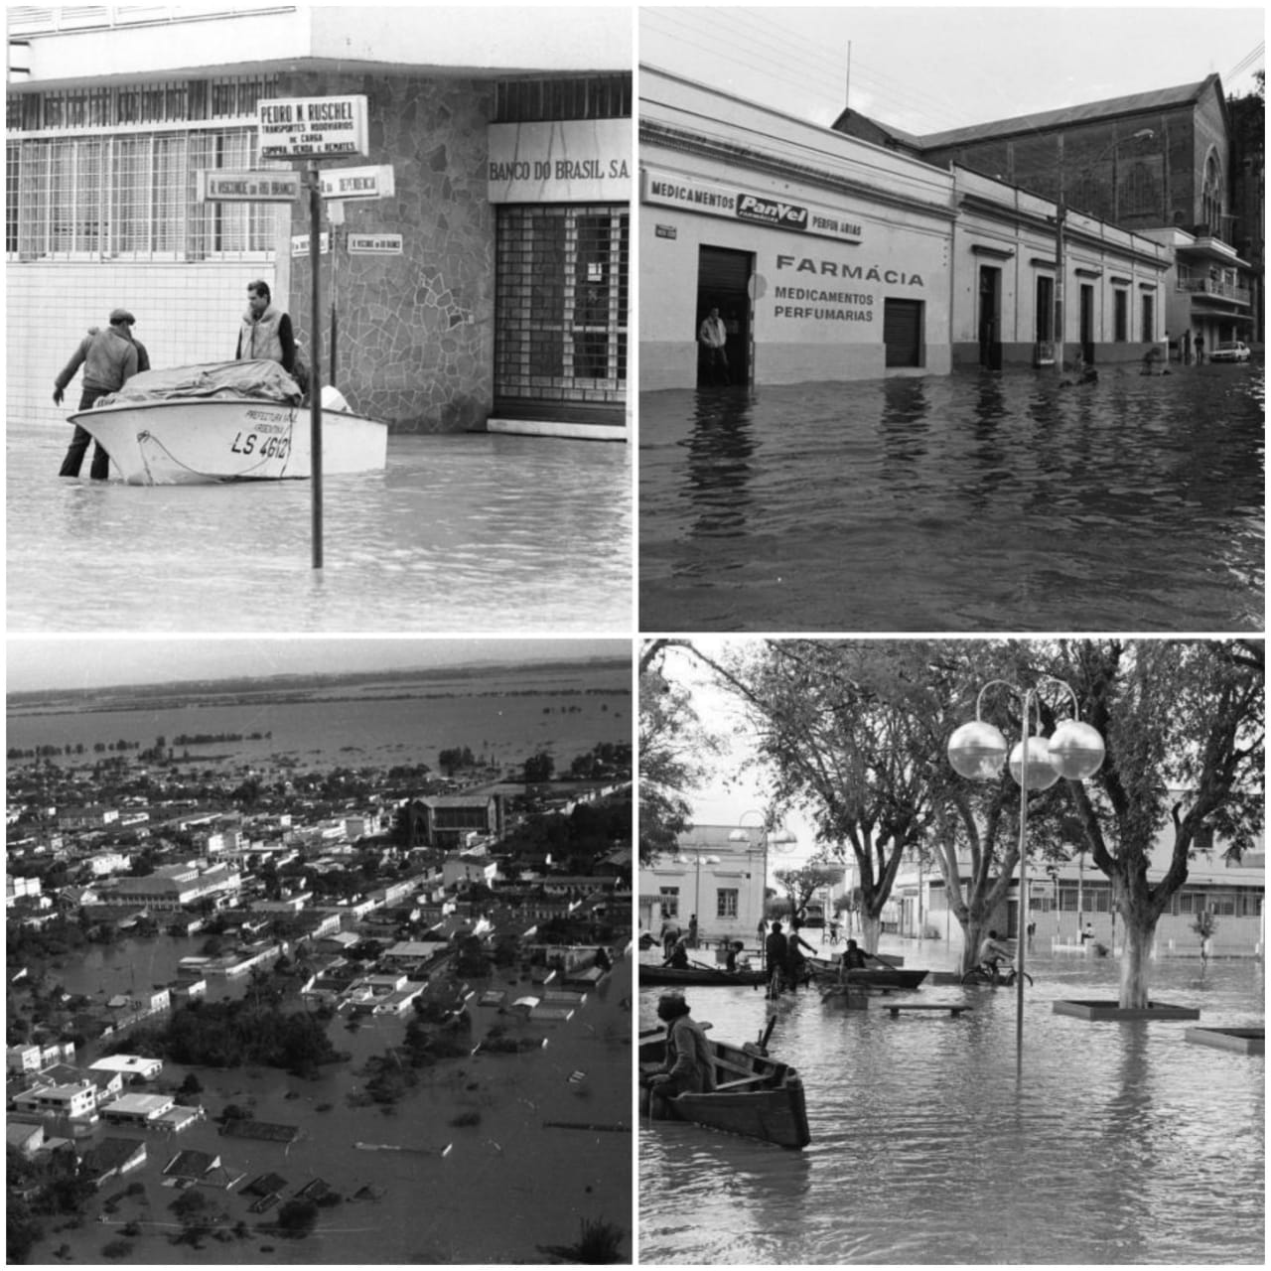

Fonte: <http://pioneiro.clicrbs.com.br/rs/noticia/2014/07/cai-para-15-mil-numero-de-pessoas-fora-de-casa-devido-a-cheias-no-rs-4542447.html>

Porém, a cheia ocorrida em 2014 também foi considerada de grande proporção pelas Defesas Civil de São Borja e de Itaqui, apesar do nível do rio ficar 1,32 metros abaixo do recorde de 1983 (ELY, 2014). Estimou-se que o número de pessoas que tiveram que deixar as suas casas durante a enchente de 2014 foi de 6.000 no município de Itaqui.

Silva (2014), em uma pesquisa sobre as enchentes do rio Jaguaribe nas décadas de 1960, 1970 e 1980 no faz refletir quando diz que:

“as narrativas sobre os momentos de uma enchente seguem sempre um denotado fio condutor […]. Os sujeitos desta pesquisa, afirmam que o momento mais difícil é o de sair de casa. É o tempo da resistência. É comum ouvir dos narradores o desejo de permanecer em suas casas e suas estratégias de permanência, até chegar o tempo do sofrimento, quando o risco de perder a vida alerta que já não é mais possível resistir (Silva, 2014, p. 168).

Todos os eventos dessa natureza ocorridos no município foram tratados historicamente como fenômenos isolados, tanto pelos gestores quanto pela população ribeirinha atingida, entendendo assim que não há uma correlação de fato entre eles, a não ser fatores climáticos e meteorológicos. Porém, percebe-se que no município de Itaqui sempre houve um número expressivo de habitações as margens do rio, segundo o levantamento que só foi feito de forma mais dinâmica e efetiva a partir de 2017, quando a cheia daquela ano já era eminente.

É possível perceber que a forma de ver e interpretar as cheias do rio Uruguai mudou muito, na mesma proporção que a relação econômica com o rio também foi mudando. A migração de pescadores que dependiam economicamente do rio, para outras fontes de renda e o fim de sua função de passagem de mercadorias são algumas das modificações socioeconômicas registradas no município. E assim, consequentemente, os registros também mudaram. As cheias do rio que antes mostravam imagens e dados associados ao transporte de pessoas e mercadorias, passaram a mostrar o caos causado e a desgraça para inúmeras pessoas que ainda não vislumbram outra possibilidade a não ser habitar a zona ribeirinha.

**O clima e as enchentes**

As inundações ocorrem quando as águas dos rios saem do leito normal de escoamento devido à falta de capacidade de transporte de um dos sistemas naturais e ocupa áreas onde a população utiliza para moradia, trabalho ou laser, entre outros. Ou seja, quando o volume de água é intenso e o solo não tem capacidade de infiltrar, superando sua capacidade natural de escoamento. De acordo com Tucci:

“O excesso do volume que não consegue ser drenado ocupa a várzea inundando de acordo com a topografia das áreas próximas aos rios. Estes eventos ocorrem de forma aleatória em função dos processos climáticos locais e regionais. É denominado de inundação ribeirinha.” (TUCCI, 2005)

As inundações podem ocorrer por fenômenos e eventos naturais ou por causas atribuídas às atividades humanas, conforme mostra os quadros de Freitas CM e Ximenes EF, 2012:

**Causas das enchentes**

|  |  |
| --- | --- |
| -Mudanças climáticas  -Aquecimento global  -Chuvas intensas e localizadas  -Furacões e ciclones  -Monções  -Derretimento intensivo de neve e geleiras  -Tsunamis | Causas atribuídas aos fenômenos e eventos “naturais” |
| -Descarte inadequado de lixo  -Intensificação da agricultura  -Construções de barragens e hidrelétricas  -Desmatamento e erosão do solo | Causas atribuídas as atividades humanas |

**Consequências ambientais das enchentes**

|  |  |
| --- | --- |
| -Contaminação biológica da água para consumo humano e alimentos  -Contaminação química da água para consumo humano e solos. | Contaminação de água, solo e alimentos |
| -Comprometimento da rede e fontes alternativas de abastecimento de água, dos serviços de coleta e tratamento de esgoto, bem como dos serviços de coleta e disposição do lixo. | Comprometimento dos serviços de saneamento ambiental |
| -Alteração nos ciclos dos vetores, hospedeiros e reservatórios de doenças e nas formas de exposições ambientais dos humanos. | Alteração nos ciclos ecológicos e exposições humanas |

Uma das maneiras de se mapear os locais propícios à ocorrência de inundações é a confecção do zoneamento urbano (mapa de inundação) por meio de levantamentos geodésicos realizados por meio de receptores e um Sistema Global de Navegação por Satélites. Como principais ferramentas de medidas não estruturais utilizadas para a gestão do risco é a delimitação de zoneamentos das áreas de perigo e de risco. A definição do risco é o resultado da correlação da variação do perigo com os diferentes graus de vulnerabilidade. Assim, foram estabelecidos quatro graus de risco: baixo, médio, alto e muito alto. A área de risco muito alto corresponde a 1,20 Km² ou 11,87% da área urbana do município, assim, se considerarmos a área total do risco verificaremos que esta chega a 2,58 Km2 ou 25,52% da área urbana de Itaqui, uma área bem relevante.

Figura 4 – Zoneamento da área de risco a inundação de Itaqui-RS

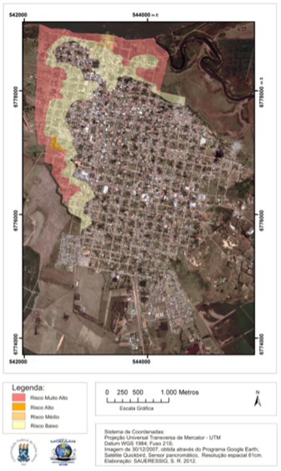

Fonte: Saueressig e Robaina, 2015.

**Perspectivas e desafios para as políticas públicas de assistência social voltada as cheias do Rio Uruguai no município de Itaqui**

A ocupação de áreas com riscos de inundação também provocam impactos sociais relevantes. Esta ocupação se dá principalmente pela falta de uma política pública de controle e prevenção, pois as áreas hoje desocupadas devido a inundações amanhã serão ocupadas novamente, já que as enchentes têm caráter temporário. Há a necessidade de uma política onde se busque resolver esta questão, pois somente a culpabilização das pessoas mais desfavorecidas que ali residem não resolve. Bem enfatiza Rolnik:

“...ninguém vai morar numa área de risco porque quer ou porque é burro. As pessoas vão morar numa área de risco porque não têm nenhuma opção para a renda que possuem. Estamos falando de trabalhadores cujo rendimento não possibilita a compra ou aluguel de uma moradia num local adequado.” (ROLNIK, 2011).

Conhecer e aplicar a legislação ambiental também não é suficiente. Diante da morosidade de ações públicas para minimizar as consequências deixadas pelas enchentes é necessário que os governantes mudem suas estratégicas, ou seja, ao invés de gastar o dinheiro público somente para remediar as consequências destes fatos, é primordial investir também no diagnóstico e na prevenção de forma estratégica por parte dos órgãos municipais e pela Defesa Civil.

No momento em que o caos assola o município em épocas de cheias o que se espera um novo posicionamento, de forma que seja possível discutir, de forma ética tudo que a sociedade ainda espera que seja feito relativo aos direitos sociais, a cidadania e a dignidade das famílias ribeirinhas, deixando de lado, por exemplo, a visão de que a Lei Orgânica da Assistência Social (LOAS) é lei para os pobres, assim resolveria tal necessidade, até porque não seria apenas um conjunto de benefícios que solucionariam e erradicariam a miséria e a necessidade de saneamento, neste caso em específico a necessidade é muito mais complexa.

As Políticas Públicas de assistência social no município de Itaqui começaram a surgir como ferramenta para amenizar as diferentes realidades existentes entre classes sociais, harmonizando os conflitos causados pela consolidação do sistema capitalista formando basicamente pelas lavouras, indústrias e comércio local. O surgimento e implantação das Políticas Públicas ocorreram a passos lentos através de muitas lutas de organizações comunitárias.

As Políticas Públicas Assistência Social surgem objetivando dar uma maior organização a atual forma de assistencialismo, que evidenciava o clientelismo tradicional já no município.

De acordo com Couto:

O caso da assistência social é ainda mais grave. Apoiada por décadas na ideia de favor, do clientelismo, do apadrinhamento e do mando, que configurou um padrão arcaico de relações, enraizado na cultura política brasileira, esta área de intervenção do Estado caracterizou-se historicamente como não política, renegada como secundaria e marginal do conjunto das políticas públicas (COUTO, 2014, p.33).

A história da assistência social, concebida como política pública é bastante nova em no município de Itaqui. Porém, para compreendermos melhor é necessário remetermos ao passado histórico. Tradicionalmente, as necessidades de proteção social eram supridas pelos chamados agentes de sociabilidade primária, sendo eles, igreja, família, grupos e associações comunitárias.

Essa é a concepção de necessidades de proteção social, temos como exemplo algumas passagens da Bíblia, que historicamente, influenciou tanto as ações da Igreja como a consolidação de uma restrita visão assistencialista e compensatória que, efetivamente, até hoje, incide sobre as práticas de “combate” às desigualdades sociais e o processo de estruturação de um conjunto de ações direcionadas aos caracterizados como mais visivelmente “vulnerabilizados” pela miséria. (BARBOSA, 2007, P.2) (RIBEIRO, 2007, p.2).

Percebeu-se a necessidade de uma divisão entre atores, governo e coletividades locais, assim como na autogestão local, buscando inovações na forma se relacionar com o povo, visando uma ascensão democrática. Este avanço, ainda recente, foi obtido no ano de 2017, quando foi instaurado o Cadastro Único como fonte de monitoramento das famílias ribeirinhas.

O desmembramento e a municipalização, como consolidação democrática, estão sempre ligados à participação e mostram que a força da cidadania está no município, pois é no município que o cidadão nasce, cresce, vive e constrói sua história, desta forma é ele que tem a responsabilidade de fiscalizar e exercitar o controle social.

Entretanto, neste processo temos de pensar na Política Pública e na assistência social sob a lógica do direito, conhecer suas possibilidades e limites, pois o fortalecimento do poder local representa, sem dúvida, uma real contribuição para a retomada da democracia e da cidadania neste momento.

**Considerações Finais**

Nesse contexto o que se percebe ainda são as deficiências desses modelos de Políticas Públicas e de suas avaliações.

De fato, é possível enxergar melhoras no que tange à competência de algumas atividades, e formas de controle, porém qualquer crise evidencia o quanto o município ainda necessita dos agentes econômicos privados, quando quem deveria fazer este papel era o governo.

Ainda que não se tenham receitas prontas como afirma Rodrigues:

(...) ao encarar os problemas dos outros como de todos nós, visto que são problemas públicos, abrimos uma janela de oportunidade para que as políticas públicas que produzimos façam, de fato, diferença para a sociedade em que todos vivemos. (RODRIGUES, 2010, p. 10).

Um olhar mais apurado sobre os projetos de enfrentamento a situações de calamidade no município de Itaqui colaboraria em muito para que, ao serem formulados dentro de novos métodos e respectivos conteúdos pudessem ser reorientadas para as estratégias de desalienação e de emancipação dos grupos socialmente desqualificados, em uma dinâmica política e técnica, produtora de espaços de reconhecimento individual, de resgate da autoestima e de integração comunitária e coletiva, com serviços e programas básicos de acolhimento, orientação e de reflexão sobre temas centrais dos processos de fortalecimento de uma cultura cidadã, com ênfase nas experiências de solidariedade, de construção de valores e de lutas comuns, objetivando uma real alteração nas condições de vida especial das vulneráveis e atingidas pelas cheias do Rio Uruguai.

Ressalta-se também a necessidade de fortalecimento da articulação da Secretaria de Assistência Social com as demais políticas sócio econômicas e setoriais, no sentido de tornar eficiente o aspecto universal dessas Políticas Públicas, principalmente a saúde e a educação, com o objetivo central de se trabalhar com a perspectiva de superação da exclusão social, ainda que momentânea.

Conclui-se, portanto, que é de extrema importância que a comunidade ribeirinha deixe de ser apática, é necessário que esta mesma comunidade busque conhecimento da verdadeira importância do significado da palavra cidadão, de modo que seu conceito saia do papel e se legitime através da incorporação da identidade de um indivíduo marcado por suas lutas, como sujeito construtor e autor de uma cidadania, para que seja capaz de, ainda que em longo prazo, conhecer e perceber muito mais que seus deveres, mas também os seus direitos e assim consiga de fato reivindicá-los e deles usufruí-los não só em momentos isolados como nos casos das enchentes, mas também em momentos de paz.

**Referências**

BARBOSA, A. B. R. **Focalização da assistência e a cultura da “proteção familiar”.** Universidade Federal do Maranhão. Programa de Pós-Graduação em Políticas Públicas III Jornada Internacional de Políticas Públicas: questão social e desenvolvimento no século XXI, 2007, p.2.

BRASIL. **Constituição da República Federativa do Brasil, 1988**. Disponível em:<<http://www.planalto.gov.br/ccivil_03/constituicao/ConstituicaoCompilado.htm>>. Acesso em: 25 de maio de 2020.

BRASIL. Lei n.10.257-2001. **Estatuto da Cidade**. Brasília, DF, Senado, 2001.

CESCO, Susana; CEOLIN, Lisianne Pintos Sabedra. **Políticas públicas e inundações do rio Uruguai no município de São Borja: o olhar dos atingidos e a Política Nacional de Proteção e Defesa Civil.** Revista Brasileira de Ciência Política, n. 22, p. 285-328, 2017.

COUTO, Berenice Rojas et al. **O Sistema Único de Assistência Social no Brasil: uma realidade em movimento.** Cortez Editora, 2014, p. 33.

ELY, D. **Sobrevoo mostra intensidade da enchente histórica em Uruguaiana**. Zero Hora, Porto Alegre, 07 jul. 2014. Disponível em: <[https://gauchazh.clicrbs.com.br/geral/noticia/2014/07/Sobrevoo-mostra-intensidade-da-enchente-historica-em-Uruguaiana-4545494>.](https://gauchazh.clicrbs.com.br/geral/noticia/2014/07/Sobrevoo-mostra-intensidade-da-enchente-historica-em-Uruguaiana-4545494%3e.) Acesso em 31 de maio de 2020.

FREITAS, Carlos Machado de; XIMENES, Elisa Francioli. **Enchentes e saúde pública: uma questão na literatura científica recente das causas, consequências e respostas para prevenção e mitigação**. Ciência & Saúde Coletiva, v. 17, p. 1601-1616, 2012.

KOWARICK, L. **Viver em Risco: Sobre a Vulnerabilidade no Brasil Urbano. Novos Estudos**. São Paulo: CEBRAP, 2009.

ITAQUI. **Lei Orgânica do Município**. http://www.camaraitaqui.rs.gov.br/?action=legislacao_lori&lori=1

ROLNIK, Raquel, **Ninguém vai morar em área de risco porque quer ou porque é burro**. São Paulo: Wordpress, 2011.

RODRIGUES, M. M. A. **Políticas públicas**. São Paulo: Publifolha, 2010.

SAUERESSIG, Silene Raquel; ROBAINA, Luis Eduardo Souza. Zoneamento das áreas de risco à inundação da área urbana de Itaqui-RS. **Boletim Gaúcho de Geografia**, v. 42, n. 2, 2015.

SILVA, Kamillo Karol Ribeiro. “**Não tem jeito, o jeito que tem é sair” – as enchentes do rio Jaguaribe na cidade de Jaguaruana (CE) nos anos de 1960, 1974 e 1985**. Revista do Arquivo Geral da Cidade do Rio de Janeiro, n. 8, 167-181, 2014.

BRASIL, Lei Orgânica da Assistência Social. **"Tipificação nacional de serviços socioassistenciais."** Brasília, Ministério de (2009).

TUCCI, Carlos E.M, **Gestão das inundações Urbanas**. Porto Alegre: UFGRS, 2005.

VELHO, G. **A utopia Urbana um estudo de antropologia social**. Rio de Janeiro: Editora Zahar, 2002.

1. Mestranda em Políticas Públicas, pela Universidade Federal do Pampa, campus São Borja, Especialista em Políticas Públicas pela Faculdade São Braz, Bacharel em Ciências Jurídicas e Sociais - Direto, pela Pontifícia Universidade Católica do Rio Grande do Sul, Pesquisa sobre Análise de Programas, Projetos e Políticas Governamentais. E-mail: [danielebonapace@hotmail.com](mailto:danielebonapace@hotmail.com)
2. Doutora em Sociologia pela Universidade de Brasília, Mestre em Serviço Social pela Pontifícia Universidade Católica do Rio Grande do Sul, Bacharel em Serviço Social pela Universidade Católica de Pelotas, Professora do Programa de Pós Graduação em Políticas Públicas, pela Universidade Federal do Pampa, campus São Borja. Pesquisa sobre Análise de Programas, Projetos e Políticas Governamentais. E-mail: [jaquelinequadrado@unipampa.edu.br](mailto:jaquelinequadrado@unipampa.edu.br)